Oppgave 1
writer() : åpner pipe-filen i skrivemodus, skriver meldingen og nulltegn i filen, skriver ut sendingen av meldingen og lukker filen.
reader() : åpner filen i lesemodus, leser fra filen inn i bufferen, leser opptil bufferens størrelse, skriver ut mottakelse av meldingen og lukker filen.
main() : lager en fifo-fil i filstien, lager en barneprosess, barneprosessen kjører og skriver til fil, forelderprosess leser fra filen, venter på barneprosessen fullfører og avslutt pipe-filen.
Skriver ut:
Message sent : Music from Big Pink!
Message received: Music from Big Pink!

Oppgave 3
- sum1 = 0, sum2 = 50000005000000
sum1 blir ikke oppdatert fordi ingen verdi er skrevet til den delte minneområde og dermed ingen verdi leses. Sum2 blir oppdatert fordi den ikke er avhengig av minneområdet og dermed gir det tallet.
- sum1 = 50000005000000, sum2 = 50000005000000
sum1 blir oppdatert fordi arrayen som write_shm oppdaterer blir skrevet i minneområdet, og read_shm kan lese verdiene.
- 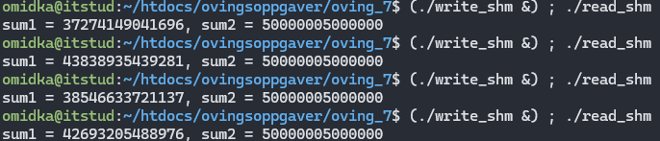
Sum1 blir ulike fordi en race condition oppstår. read_shm leser skrevet verdi, noen ganger oppdatert tall, andre ganger null, mens write_shm skriver verdiene. Sum2 blir like fordi den ikke er avhengig av minneområdet.

